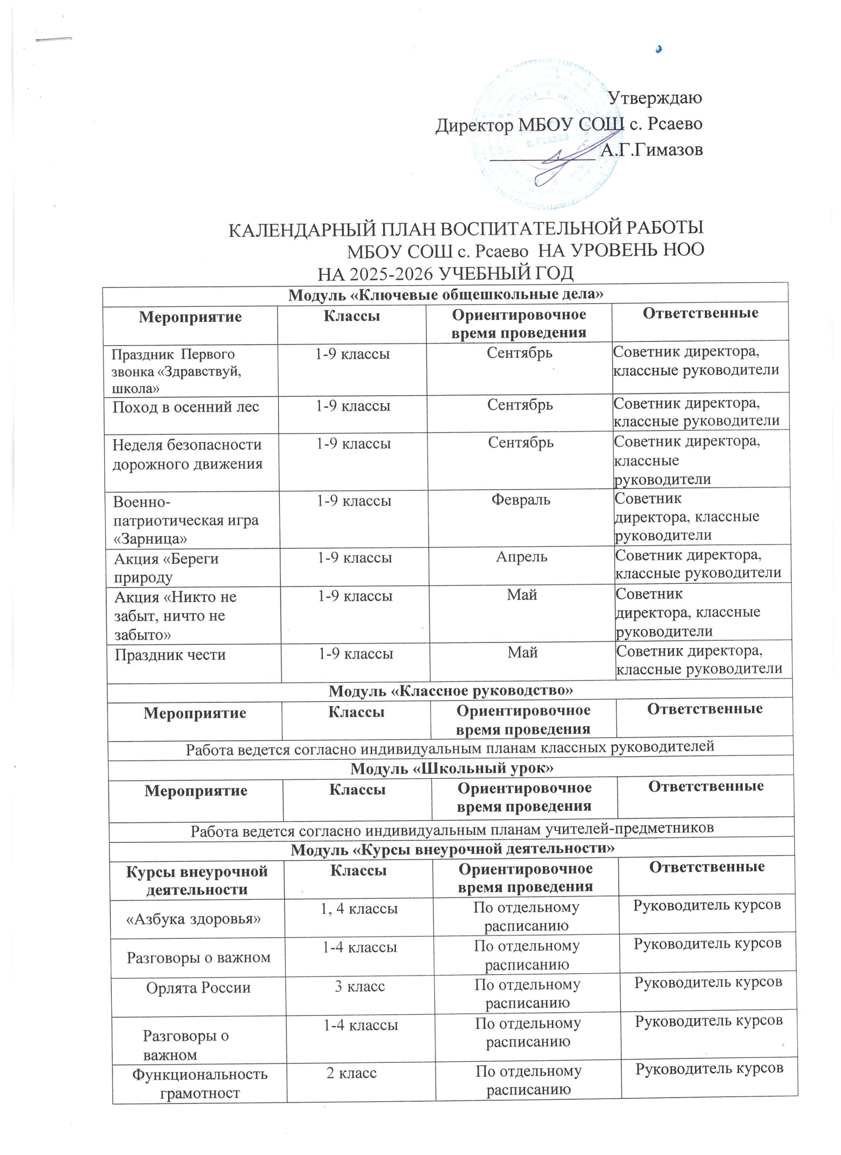

Веселые нотки | 1-4 классы | По отдельному  расписанию | Руководитель курсов
Юный художник | 1-4 классы | По отдельному  расписанию | Руководитель курсов
Модуль «Самоуправление»
Мероприятие | Классы | Ориентировочное время проведения | Ответственные
Выборы органов  самоуправления в классах | 2-9 классы | Сентябрь | Классные руководители
Заседания Совета обучающихся | 2-9 классы | 1 раз в четверть | Советник , классные  руководители
Рейд «Все ли сидят за партами» | 1-9 классы | Сентябрь, январь | Совет обучающихся
Рейд «Живи книга» | 1-9 классы | Октябрь, февраль | Библиотекарь, Совет  обучающихся
Рейд «За порядок в родной школе» | 1-9 классы | Декабрь, апрель | Советник , Совет  обучающихся
Модуль «Профориентация»
Мероприятие | Классы | Ориентировочное  время проведения | Ответственные
Классные часы в рамках республиканского профориентационного  проекта «Только вместе» | 1-4 классы | Ежемесячно | Классные руководители
Экскурсии на  предприятия села и района | 1-4 классы | Ноябрь | Классные  руководители
Конкурс рисунков  «Профессии разные важны» | 1-4 классы | Март | Классные руководители
Встреча с представителями  различных профессий | 2-4 классы | Апрель | ЗДВР, классные руководители
Модуль «Организация предметно-эстетической среды»
Мероприятие | Классы | Ориентировочное  время проведения | Ответственные
Оформление информационных  стендов | 1-9 классы | В течение года | Советник , классные руководители
Проведение  санитарного месячника | 1-9 классы | Сентябрь | Советник директора по воспитанию
Проведение  субботника | 1-9 классы | Сентябрь, апрель | Советник , классные руководители
Акция «Сдай  макулатуру - сохрани дерево!» | 1-9 классы | Октябрь, апрель | Советник , классные руководители
Операция «Кормушка» | 1-5 классы | Январь | Классные  руководители
Выставка «Мамин праздник» | 1-8 классы | Март | Классные  руководители
Операция  «Скворечник» | 1-9 классы | Апрель | Классные  руководители
Акция «Мы и природа» | 1-9 классы | Апрель | Советник , классные руководители
Модуль «Работа с родителями»
Мероприятие | Классы | Ориентировочное время проведения | Ответственные
Заседания  родительского комитета школы | 1-9 классы | 1 раз в четверть | Директор
Общешкольные, классные родительские  собрания | 1-9 классы | 1 раз в четверть | Советник , классные руководители
Тематические субботы | 1-9 классы | 1 раз в месяц | Советник , классные руководители
Совет профилактики | 1-9 классы | 1 раз в четверть | Директор, УВР
Индивидуальная консультация для родителей | 1-9 классы | Ежедневно | Администрация, классные руководители, учителя-предметники, социально- психологическая  служба
Модуль «Школьные медиа»
Мероприятие | Классы | Ориентировочное время проведения | Ответственные
Сбор  материалов для сайта школы | 1-4 классы | Постоянно | Классные руководители

